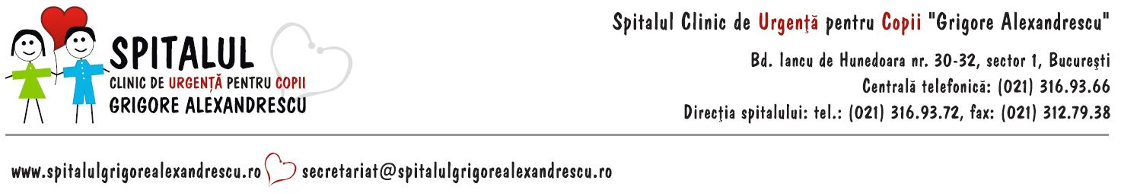 2022
ACTELE NECESARE INCADRARII CA MEDIC REZIDENT
• Cererea de incadrare adresata managerului unitatii (conform modelului atasat la prezentul anunt);
• Repartitia catre spital (original) adresata unitatii;
• Diploma de licenta si foaia matricola (copie) sau adeverinta pentru promotia 2021 ( copie);
• Diploma de bacalaureat - copie;
• Certificat de nastere - copie;
• Certificat de casatorie/alte documente de schimbarea numelui (unde este cazul) - copie;
• Copie CI/BI in termen de valabilitate;
• Carnetul de munca, nota de lichidare si/sau adeverinte de vechime intocmite conform legislatiei in vigoare, si/sau raport REVISAL (in copie, pentru cei care au mai lucrat, in vederea stabilirii gradatiei corespunzatoare vechimii in munca);
• Adeverinta cu venitul brut pe ultimele 6 luni (in copie, pentru cei care au mai lucrat);
• Adeverinta medicala pentru incadrare - medicul de familie (original);
• Cazier judiciar in teremen de valabilitate (original);
• Declaratie de consimtamânt privind prelucrarea datelor personale (conform modelului atasat la prezentul anunt);
• Extras de cont.
IN VEDEREA INCHEIERII CONTRACTULUI INDIVIDUAL DE MUNCA, DOCUMENTELE DE MAI SUS SE VOR DEPUNE LA SEDIUL UNITATII, IN PERIOADA 13.12.2021 -20.12.2021(inclusiv), DUPA URMATORUL PROGRAM:

LUNI - JOI intre: orele 7³⁰ - 10⁰⁰ si 13⁰⁰ - 15⁰⁰
VINERI intre orele: 7³⁰ - 10³⁰

